**Tugas Workshop Desain Web**

**Modul Praktikum 2**

Nama : Irvan Aditya Kurniawan

Kelas : 1 D4 IT B

NRP : 3124600044

**SOAL PENDAHULUAN :**

1. Apakah yang dimaksud dengan Grouping Element pada HTMLsection, berikan contoh penggunaannya?

* Elemen HTML yang digunakan untuk mengelompokan elemen-elemen lain dalam halaman web yang berguna untuk menciptakan struktur yang terorganisir dan membantu pengelompokan tata letak.
* Contoh : <div>, <section>, <nav>, <header>, <footer>, <aside>

1. Bagaimana cara membuat table ?

* 1. Membuat struktur table terlebih dahulu dengan kode :

<table>

<thead>

<tr>

<th> Heading 1 </th>

…..

</tr>

</thead>

<tbody>

<tr>

<td> data 1 </td>

……

</tr>

</tbody>

</table>

2. Memasukkan judul /heading table pada thead > tr > th

3. Lalu Memasukkan data secara berurutan sesuai judul / heading kedalam tbody > tr > td, untuk setiap baris baru maka tambahkan tr baru lagi

1. Apakah yang dimaksud form, dan form input pada HTML, berikan contohnya?

* Form adalah sebuah elemen pembungkus untuk mengumpulkan input dari pengguna yang nantinya dapat dikirimkan ke server.
* Sedangkan, form input adalah element yang nantinya menerima input dari pengguna dan nantinya menyimpan value tsb.
* Contoh :

<form action = “/submit” method=”POST”>

<input type="text" name="email" />

<input type=”password” name=”password”/>

</form>

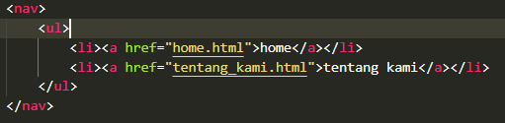**SOAL PERCOBAAN :**

1. 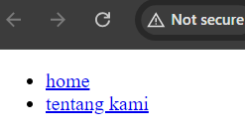

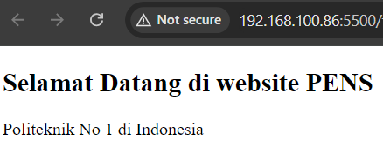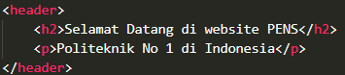

1. 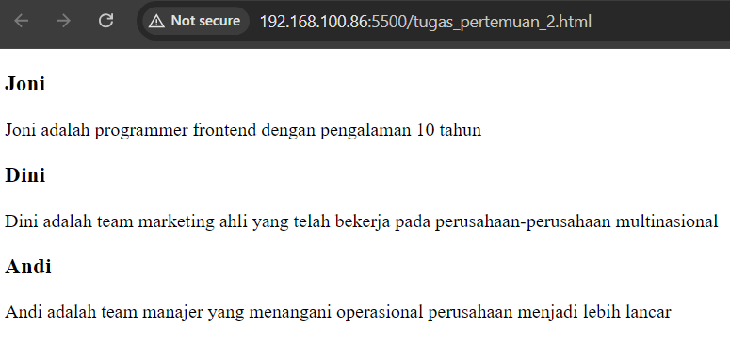

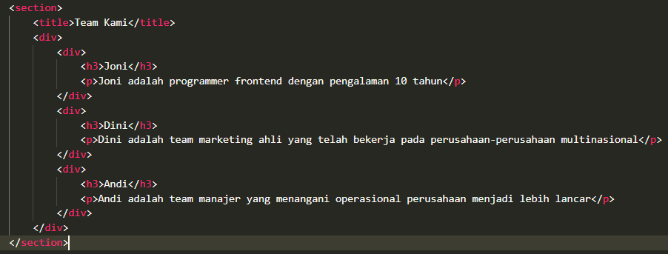

1. 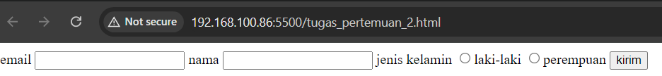

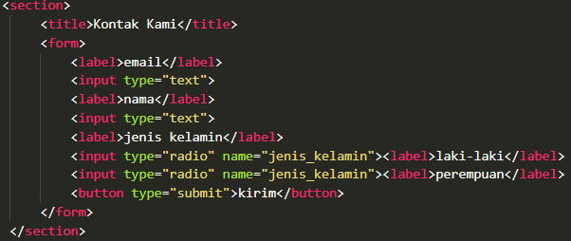

1. 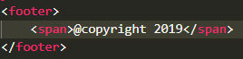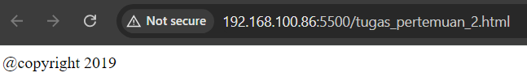

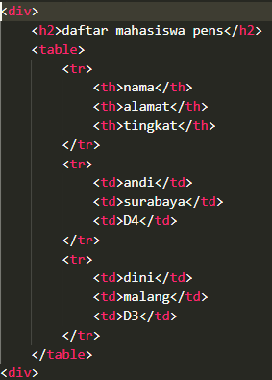

1. 